# 第10章 报销流程第一次修改

## 关键知识点

本章通过对第 9 章中的流程进行修改，学习连线条件及参与者规则的设置。



**关键知识点：**

* 如何在 studio 中新建参与者规则
* 编辑连线条件

## 案例描述

前面填写报销的流程，如果经理审批不通过，则不允许报销；如果部门经理审批通过，金额小于等于 1 万且是预算内项目，则进行财务审阅，然后入账；如果不满足这个条件，需要总

监或 VP 进行审批。这时，如果报销金额小于等于 5 万，是总监审批；如果报销金额大于 5 万，需要VP 审批。审批不通过，不允许报销；审批通过后，再到财务部门进行审阅，最后入账。

## 案例开发及运行

### 完成流程定义

1. 根据案例描述，完成流程定义的所有图元及连线，在构件包 com.primeton.train.sample 中新建流程文件 sample_XXX_url.workflowx（XXX 为个人名字全拼，当多人用一个数据库里不会发生冲突）。具体图元及连线如下：

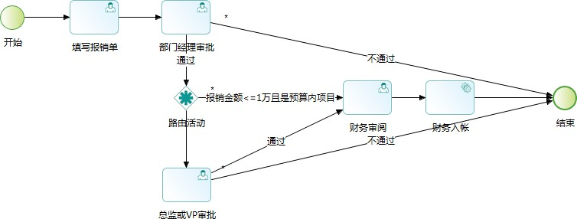

**图10-1** 流程图示

上图中的流程中的“开始”、“填写报销单”、“部门经理审批”、“财务审阅”、“财务入账”及“结束”图可以从第 9 章案例中的流程里面进行拷贝，然后从 studio 编辑处左侧拖一个“路

由”活动及一个“人工活动”至流程定义中，然后参照如图的方式排列并修改图元名称。

1. 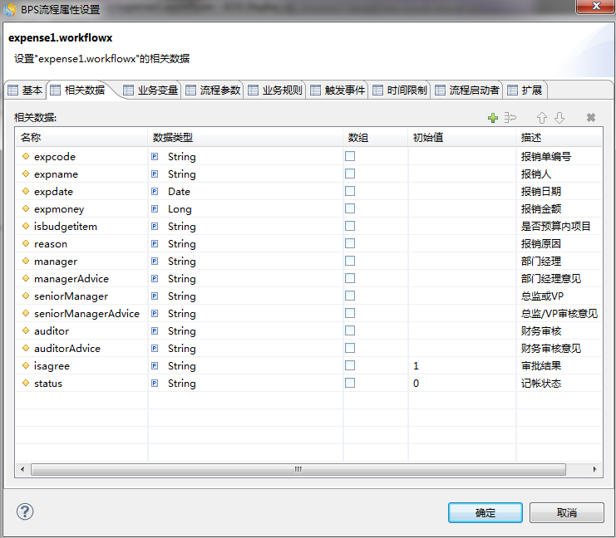双击空白处，设置相关数据，设置的相关数据可参照如下截图：

**图10-2** 流程属性设置

1. 双击“填写报销单”，表单 tab 页按照如下截图方式设置：

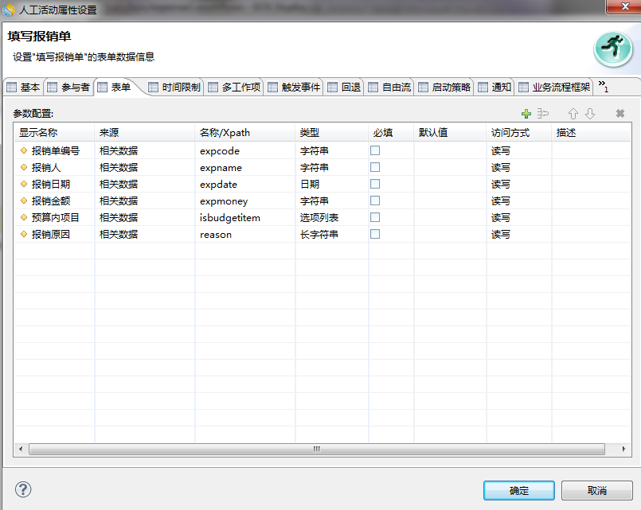

**图10-3** 报销单属性设置

1. 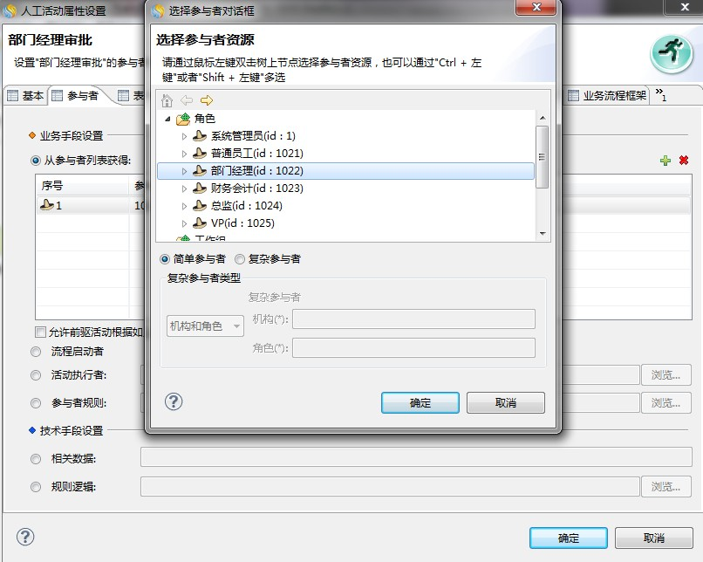双击“部门经理审批”，参与者及表单这只如下截图：

**图10-4** 部门经理审批参与者设置

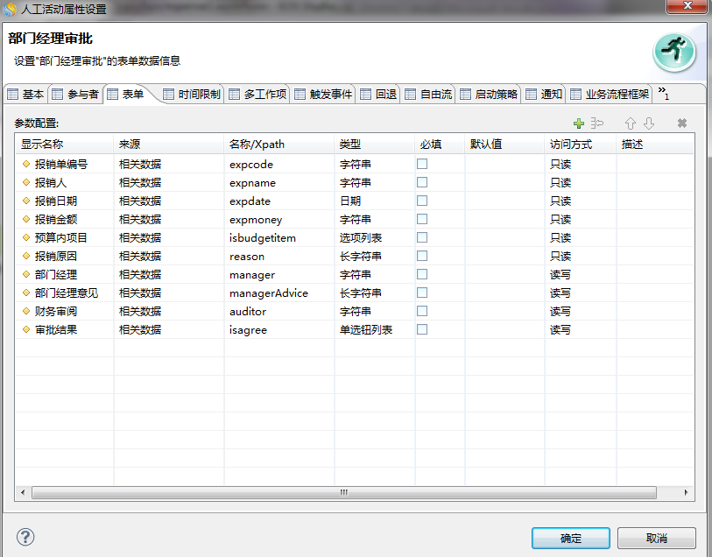

**图10-5** 部门经理审批表单设置

1. 双击“部门经理审批”至“结束”图元的不通过连线，设置如下：

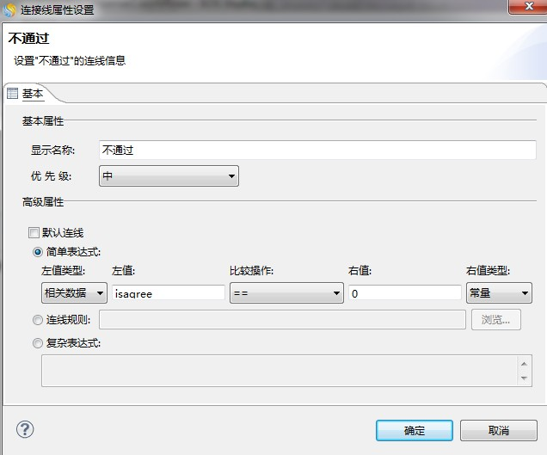

**图10-6** 不通过连线设置

1. 双击“路由活动”至“财务审阅”之间的连线，设置如下：

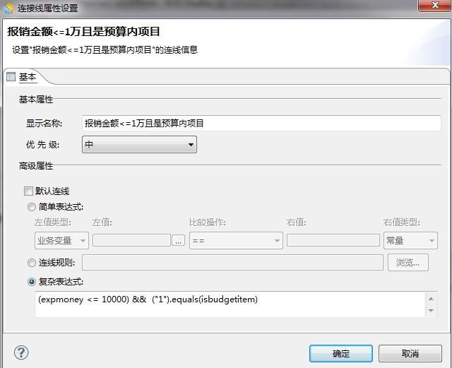

**图10-7** 连线设置

1. 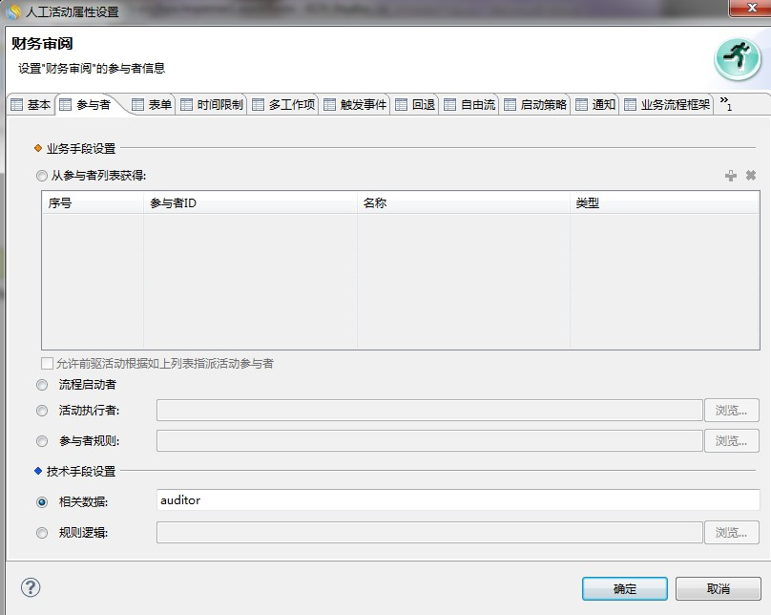双击“财务审阅”参与者、表单 tab 页设置如下：

**图10-8** 参与者设置

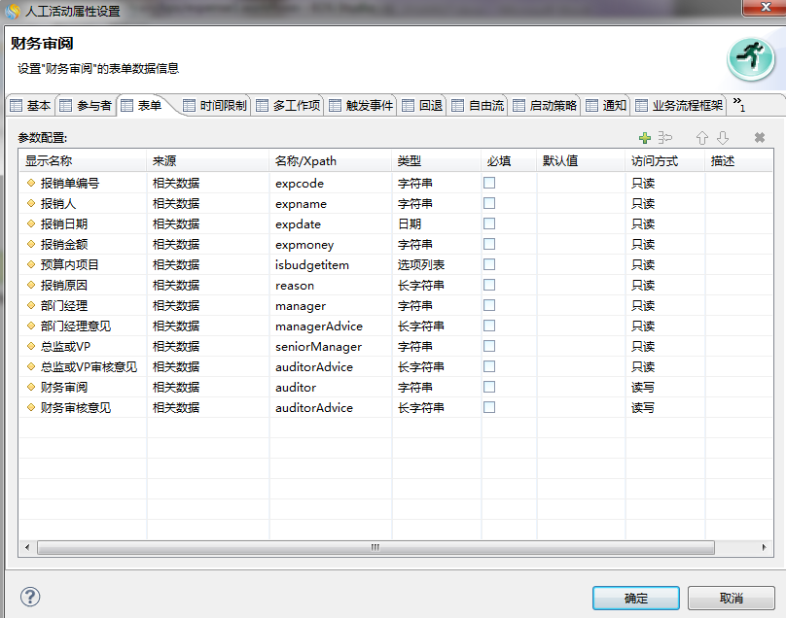

**图10-9** 表单设置

1. “财务入账”设置如下：

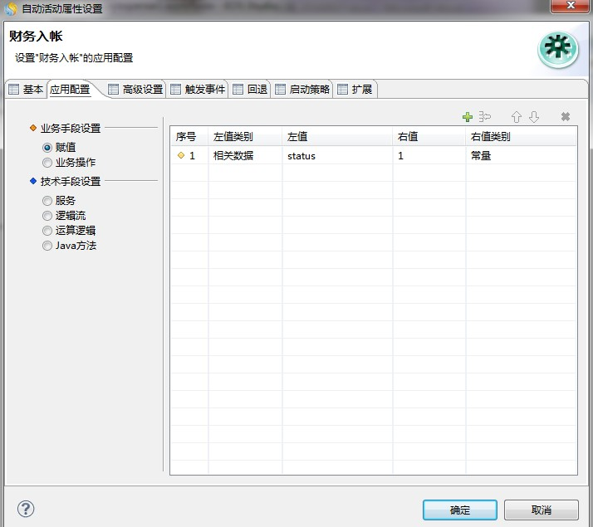

**图10-10** 财务入账设置

1. “总监或 VP 审批”，此处涉及如何使用参与者规则，从 studio 中左侧“资源管理器”处找到 EOSTrain 这个项目，展开项目，项目下有“业务资源”菜单，鼠标双击“业务资源”菜单，展示如图：

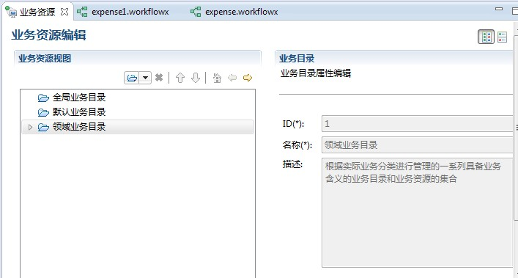

**图10-11** 业务资源

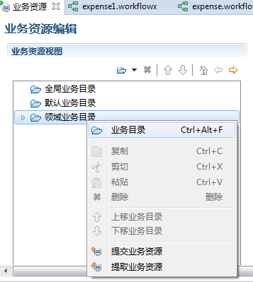鼠标右键点击“领域业务目录”选中“业务目录”，如图：

**图10-12** 新建业务目录

修改“业务目录”名称及描述，如下图，修改后 Ctrl+s 进行保存；

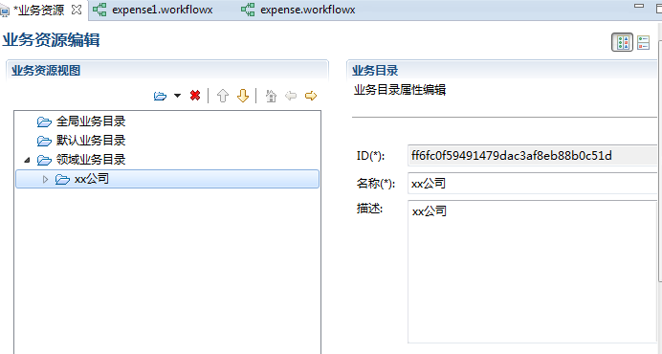

**图10-13** 新建业务目录

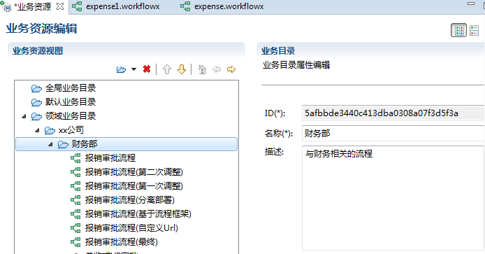“xx 公司”目录上鼠标右键选中业务目录，然后右侧编辑名称及描述，如下图：

**图10-14** 新建业务目录然后在“财务部”上右键选中“业务变量”，如下：

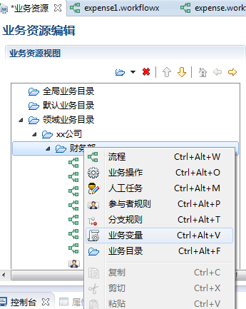

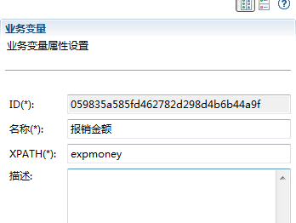**图10-15** 创建业务变量修改名称和XPATH，然后保存，如下：

**图10-16** 业务变量设置根据前面步骤再加一个业务变量，为是否预算内项目：

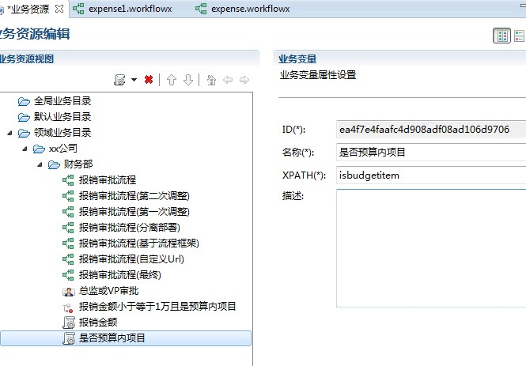

**图10-17** 业务变量设置

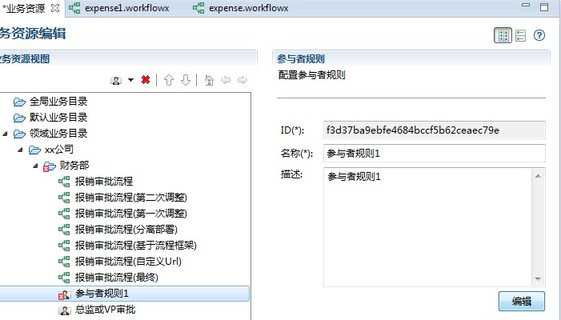接下来就可以增加参与者规则了，鼠标右键点击“财务部”选中参与者规则，然后点“编辑”：

**图10-18** 设置参与者规则

按照如下截图设置，在填写如果中的条件时要双击选中左侧的报销金额，组织机构选择之前要确保已经在studio 中的组织模型处点过刷新按钮，设置好总监审批后，点击上面的自定义条件按钮，设置VP 审批，设置好后点击确定，然后保存（Ctrl+s）；

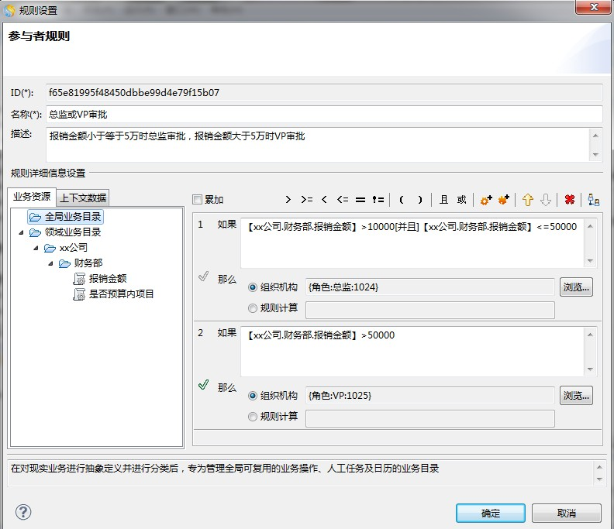

**图10-19** 设置参与者

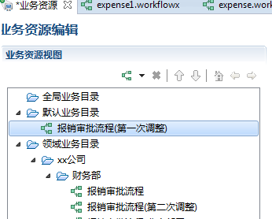如果“财务部”目录下没有前面画好的报销流程，可以将流程从默认业务目录下移动过来， 因为只有这样，在人工活动选择参与者的时候才能选到我们刚刚定义好的参与者规则；

**图10-20** 将默认业务目录下的流程移动到财务部鼠标选中报销流程，然后将流程拖至财务部；

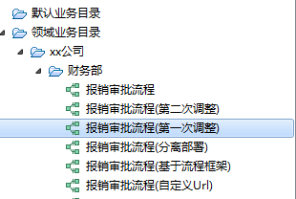

**图10-21** 流程移动后

1. 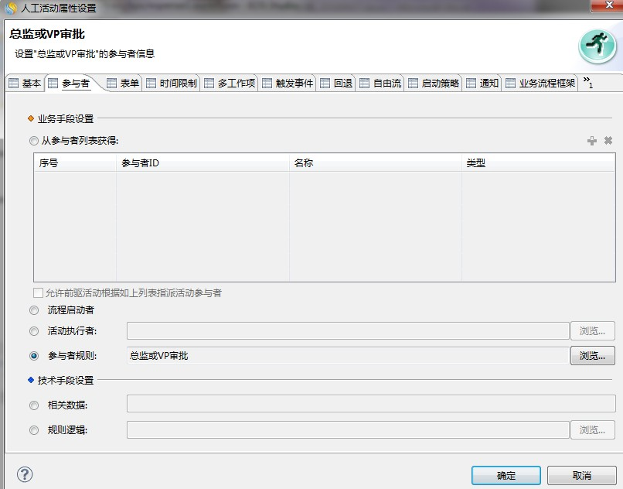双击“总监或 VP 审批”人工活动，切换至参与者 tab 页，选择参与者规则，点击“浏览”，选中前面加的参与者规则即可；

**图10-22** 参与者设置

表单 tab 页设置如下：

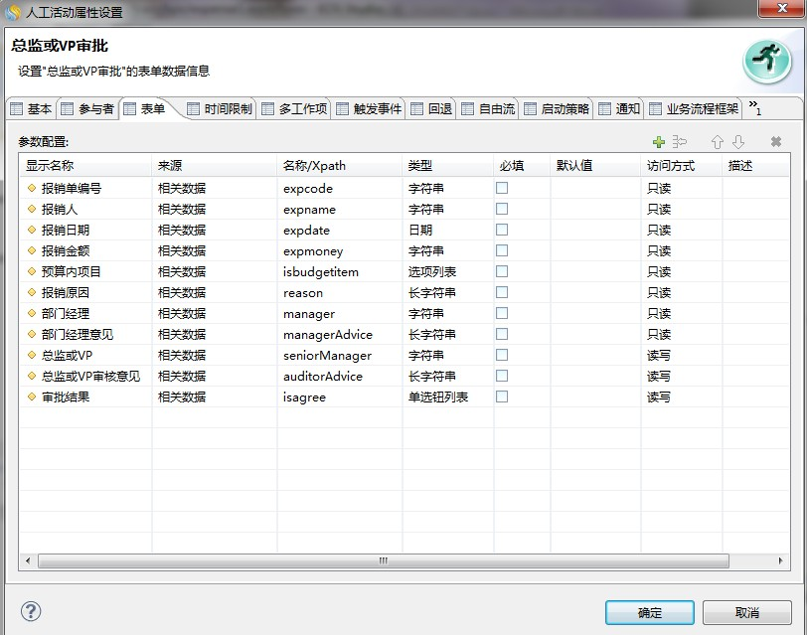

**图10-23** 表单设置

1. 双击“总监或VP 审批”至“结束”图元的连线，设置如下：

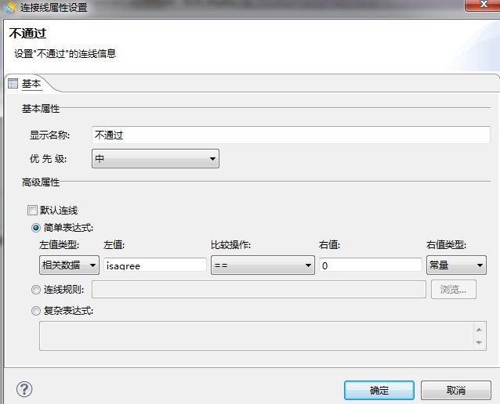

**图10-24** 连线设置

### 流程发布

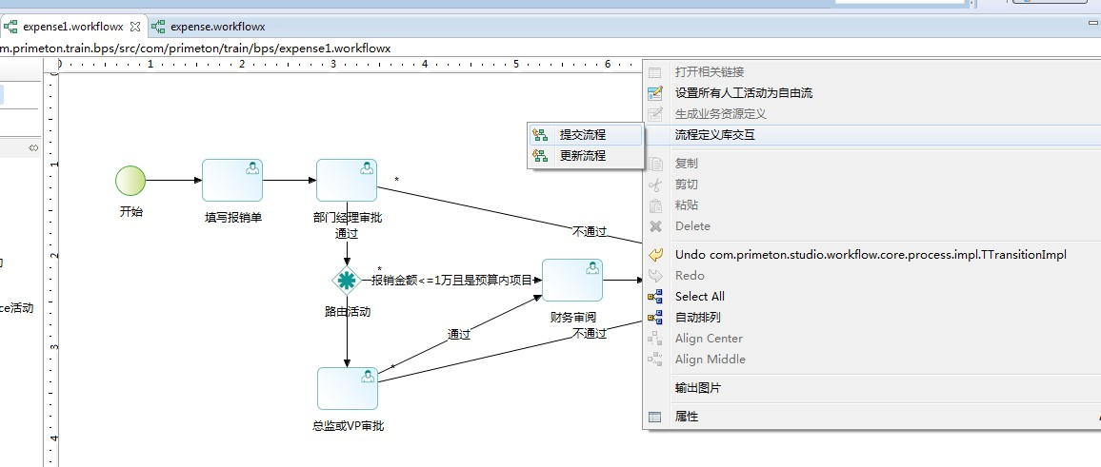1.如果服务器未启动，要及时将环境启动起来，以上全部设置好后要及时保存流程，在页面空白处，鼠标右键→流程定义交互→提交流程：

**图10-25** 发布流程

### 测试运行

此步骤可以参考第 9 章中的 9.3 章节。

**知识点解读：**

* **聚合模式：**
  1. **全部聚合（所有前驱活动全部完成才触发）**
  2. **单一聚合（只要有一个满足条件的前驱活动完成即被触发）**
  3. **多路聚合（所有满足条件的前驱活动全部完成才被触发）**
* **与活动连线为“默认值”的前驱活动**
* **与活动连线上的条件为 true**